Ecole pour enfants d’esclaves affranchis, Mississipi, années 1860

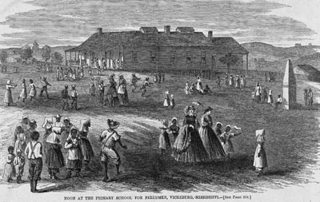
Harper's Weekly, 23 juin 1866, p. 392.

http://slaveryimages.org/details.php?categorynum=13&categoryName=Family%20Life,%20Child%20Care,%20Schools&theRecord=4&recordCount=12

